ZÁKLADNÍ ŠKOLA A MATEŘSKÁ ŠKOLA KOSTELNÍ HLAVNO
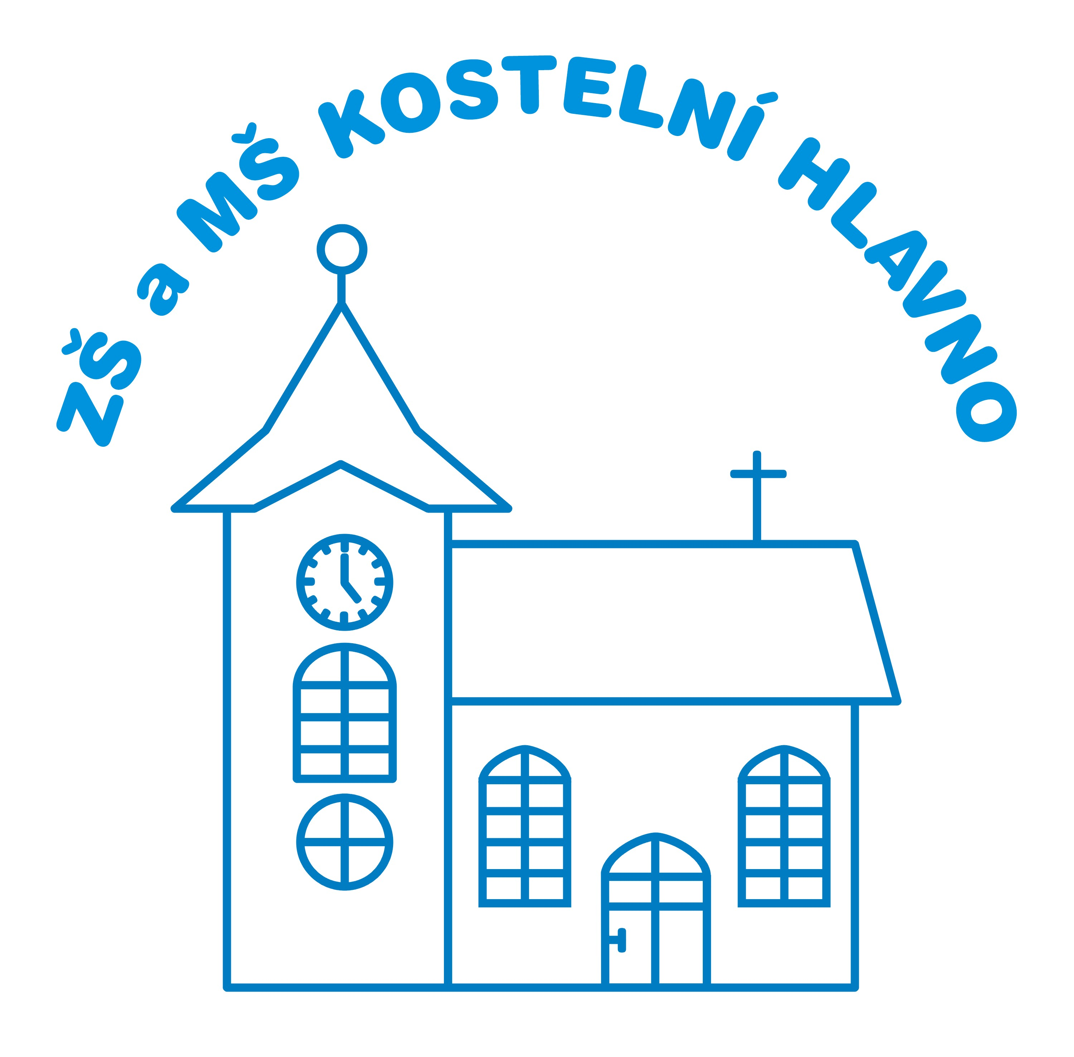
Kostelní Hlavno 97 294 76 Kostelní Hlavno
okres Praha-východ
telefon: 326971065, 734575374
IČ: 75002264
e-mail: zs.kostelnihlavno@volny.cz
www.zskostelnihlavno.cz

Informace pro rodiče – zápis do mateřské školy na školní rok 2023/24

Výdej přihlášek:

Přihlášku si rodiče mohou stáhnout na internetové adrese www.zskostelnihlavno.cz nebo vyzvednout ve vestibulu základní školy.

Sběr přihlášek:

Řádně vyplněnou přihlášku včetně potvrzení lékaře donese zákonný zástupce dítěte na prezenční zápis do mateřské školy ve dnech 09. – 10. 05. 2023 v době od 12:30 do 15:00 hodin. K zápisu předloží rodný list dítěte a občanský průkaz zákonného zástupce dítěte. U dětí cizí státní příslušnosti je třeba navíc doložit platný cestovní doklad nebo průkaz k povolení pobytu rodiče.

- Při zápisu obdrží každý žadatel své registrační číslo (nutné uschovat).
- Podle § 183 odst. 2 školského zákona rozhodnutí, kterým se vyhovuje žádosti o přijetí k předškolnímu vzdělávání, se oznamují zveřejněním seznamu uchazečů pod přiděleným registračním číslem s výsledkem řízení u každého uchazeče. Seznam se zveřejňuje na veřejně přístupném místě ve škole a na webových stránkách školy na dobu alespoň 15 dnů. Zveřejněním seznamu se považují rozhodnutí, kterými se vyhovuje žádostem o přijetí k předškolnímu vzdělávání, za oznámená. Den zveřejnění je stanoven na 07. 06. 2023.
- Písemná rozhodnutí o nepřijetí si vyzvedněte v ředitelně školy 08. 06. 2023 od 12:00 do 16:00 hodin.
- Dne 25. 05. 2023 od 9:00 do 15:00 hodin máte možnost nahlédnout do spisu a vyjádřit se k podkladům rozhodnutí.
- Nástup nově přijatých dětí v MŠ je v pondělí 02. 09. 2024 (pokud se nedohodnete s MŠ na jiném termínu). V případě, že dítě do MŠ nenastoupí, nebude včas oznámen důvod nepřítomnosti a zaplaceno „školné“, bude dítě z docházky vyřazeno a místo obsazeno jiným zástupcem.

Přijímání dětí se řídí podle ustanovení § 34 odst. 1 písm. a), § 165 odst. 2 písm. b) a § 183 odst. 1 zákona č. 561/2004 v platném znění (školský zákon) a v souladu se zákonem č. 500/2004 Sb. (správní řád).

V Kostelním Hlavně dne 02. 04. 2023

Mgr. Jana Tremlová
ředitelka školy

